KSB liefert Pumpen für Europas größtes Abwasserprojekt
Für das derzeit größte europäische Abwasserprojekt, den Abwasserkanal Emscher (AKE), lieferte die KSB Aktiengesellschaft der Emschergenossenschaft 21 Hauptpumpen für ihre beiden neuen Pumpwerke in Bottrop und Gelsenkirchen. Bei den Pumpen handelt es sich um eine speziell für dieses Projekt modifizierte Ausführung der Baureihe Sewatec. Diese Baureihe kommt weltweit in zahlreichen Abwasserpumpstationen zum Einsatz.
Die größten Aggregate haben eine Antriebsleistung von je 470 kW und erreichen eine Förderleistung von 6.480 Kubikmetern pro Stunde. Eine technische Besonderheit der Pumpen ist die Gehäusegestaltung. Im Gegensatz zur Standardausführung dieser Baureihe haben die Konstrukteure Gehäuse mit tangentialen Druckstutzen entwickelt, um einen noch besseren Wirkungsgrad zu erzielen. Auch die Laufräder wurden auf einen sehr guten Wirkungsgrad hin optimiert bei gleichzeitiger Gewährleistung einer hohen Betriebssicherheit.
Bei Prüfstandtests übertrafen die Pumpen die in der Computer-Simulation (CFD) ermittelten Wirkungsgrade. Speziell für das Pumpwerk Gelsenkirchen hat das KSB-Werk in Halle/Saale, in dem alle Aggregate für dieses Großprojekt produziert wurden, zwei riesige Pumpen in Blockausführung gebaut (Foto).
Die Aufgabe der Pumpwerke Bottrop und Gelsenkirchen wird es sein, das aus dem östlichen Emschertal ankommende Abwasser in höher liegende Kanalstrecken zu heben. Von dort aus fließt das Wasser zu den Klärwerken der Emschergenossenschaft. Auf einer Länge von 51 Kilometern nimmt der Abwasserkanal Emscher die Abwässer von mehr als 1,8 Millionen Einwohnern sowie der umliegenden Industrie- und Gewerbebetriebe auf. Er führt sie der Kläranlage Bottrop und dem Klärwerk Emschermündung in Dinslaken zu.
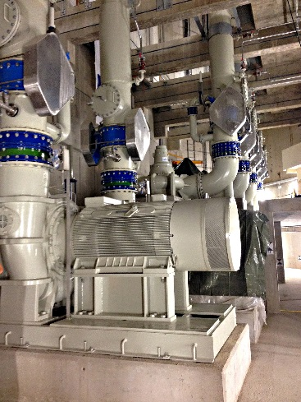
Foto: Eine der beiden XXL-Pumpen in Blockausführung, die für das Pumpwerk Gelsenkirchen gefertigt wurden. (©KSB Aktiengesellschaft, Frankenthal)

